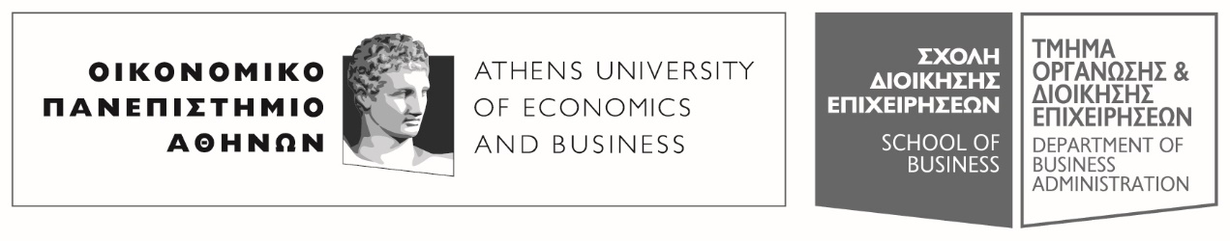
Πατησίων 76, 104 34 Αθήνα. Tηλ.: 210 8203308-311, 210 8203375 / Fax: 210 8230966
76, Patission Street, Athens 104 34 Greece. Tel.: (+30) 210 8203308-311, 210 8203375 / Fax: (+30) 210 8230966
E-mail: ode@aueb.gr / www.aueb.gr

ΑΝΑΚΟΙΝΩΣΗ

ΜΑΘΗΜΑ 3/10/2019
- Πέμπτη, 03 Οκτωβρίου 2019 -
Το σημερινό μάθημα στα Ρυθμιστικά Θέματα Εποπτείας της Κεφαλαιαγοράς και Εταιρικής Διακυβέρνησης (17.00-19.00, αιθ. Α25) δεν θα διεξαχθεί.
Κατά το πρώτο μάθημα, ήτοι της 7/10/2019, θα δοθούν πληροφορίες ως προς τη διδακτέα ύλη και τις διαδικασίες διεξαγωγής του.

Από τη διδάσκουσα
Χριστίνα Ταρνανίδου

